Projeto de Lei nº 09/2018

Dispõe sobre abertura de Crédito Adicional Especial

Gisele Tonchis, Prefeita Municipal de Lourdes, Comarca de Buritama, Estado de São Paulo.

Faz saber que a Câmara Municipal de Lourdes aprovou e ela sanciona e promulga a seguinte lei:

Art. 1º - Fica aberto na contadoria municipal, um crédito adicional especial na importância de até R$ 10.000,00 (dez mil reais), visando a aquisição de Equipamentos e Materiais Permanentes para o Ensino Fundamental e Ensino Infantil com recursos do QESE.

Art. 2º - O crédito aberto pelo artigo anterior será coberto com recursos provenientes do Superávit Financeiro do Exercício Anterior – Fonte 5 – Recurso da União - QESE.

Art. 3º - Esta lei entrará em vigor na data de sua publicação, revogadas as disposições em contrário.

Lourdes-SP, 27 de fevereiro de 2018
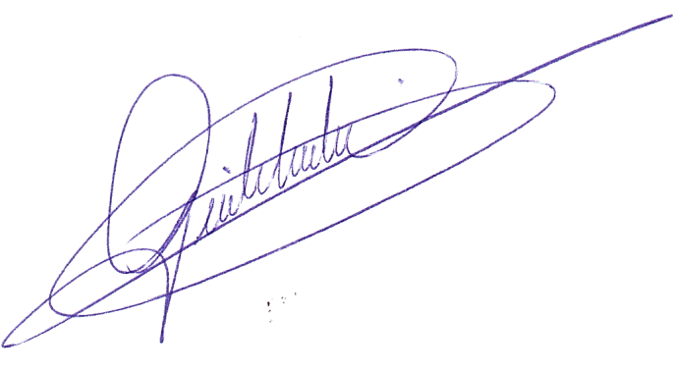

Gisele Tonchis
Prefeita Municipal

JUSTIFICATIVA

Pedro Luiz Serafim Pinto, Contador da Prefeitura Municipal de Lourdes, Estado de São Paulo, J U S T I F I C A, para os devidos fins, que os projetos de Lei que envolvem o Setor da Educação, seja abertura de crédito adicional especial ou suplementar, estão sendo cobertos por superávit financeiro do exercício anterior, ou seja, saldo que ficou em conta vinculada à Educação em 31/12/2017, e nesse caso é recurso Federal do QESE.

Lourdes-SP, 27 de fevereiro de 2018

Pedro Luiz Serafim Pinto
Contador – CRC1SP160756/O-2

